2022年度

德惠市松花江镇中心小学部门决算

2023年 11 月 2 日

目 录

第一部分 部门概况
一、部门职责
二、机构设置及部门决算单位构成
第二部分 2022年度部门决算表
一、收入支出决算总表
二、收入决算表
三、支出决算表
四、财政拨款收入支出决算总表
五、一般公共预算财政拨款支出决算表
六、一般公共预算财政拨款基本支出决算表
七、政府性基金预算财政拨款收入支出决算表
八、国有资本经营预算财政拨款支出决算表
九、财政拨款“三公”经费支出决算表
十、部门预算项目支出绩效自评表
第三部分 2022年度部门决算情况说明
一、收入支出决算总体情况说明
二、收入决算情况说明
三、支出决算情况说明
四、财政拨款收入支出决算总体情况说明
五、一般公共预算财政拨款支出决算情况说明
六、一般公共预算财政拨款基本支出决算情况说明
七、政府性基金预算财政拨款收入支出决算情况说明
八、国有资本经营预算财政拨款支出决算情况说明
九、财政拨款“三公”经费支出决算情况说明
十、预算绩效管理情况说明
十一、其他重要事项情况说明
第四部分 名词解释

第一部分 部门概况

一、部门职责
1、全面贯彻党的教育方针，执行落实上级有关教育工作的政策、法律法规，拟订学校教育改革与发展战略，制定学校教育事业发展规划和年度计划并组织实施。
2、负责全镇基础教育、学前教育等管理工作，负责学校的规划和布局调整，促进全镇教育协调均衡发展。
3、负责全校教师队伍建设和管理工作，依法管理教师的编制、资格认定、职务评聘、考核、聘用、培训、劳资、调配等。
4、负责统筹管理全校教育经费，合理安排学校正常运转经费；监督学校收费行为；组织实施学校建设；管好用好教育经费；落实学生资助政策；完成国家、省、市教育统计。
5、深化教育教学改革，强化学校管理，扎实推进素质教育，努力提高教育教学质量，促进学生全面发展。
二、机构设置及部门决算单位构成
根据上述职责，德惠市松花江镇中心小学内设 3 个机构，分别为校长室、教导处、总务处。
纳入德惠市松花江镇中心小学2022年度部门决算编制范围的单位包括：
1.德惠市松花江镇中心小学

第二部分 2022年度部门决算表
- 收入支出决算总表

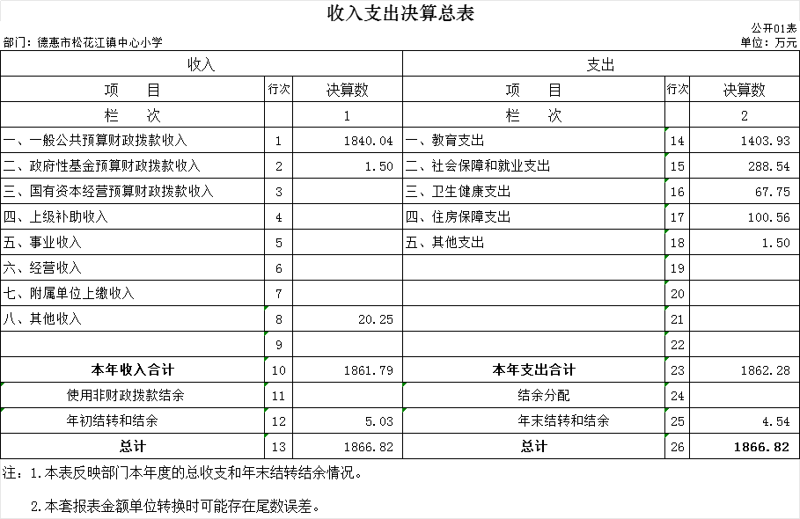

二、收入决算表
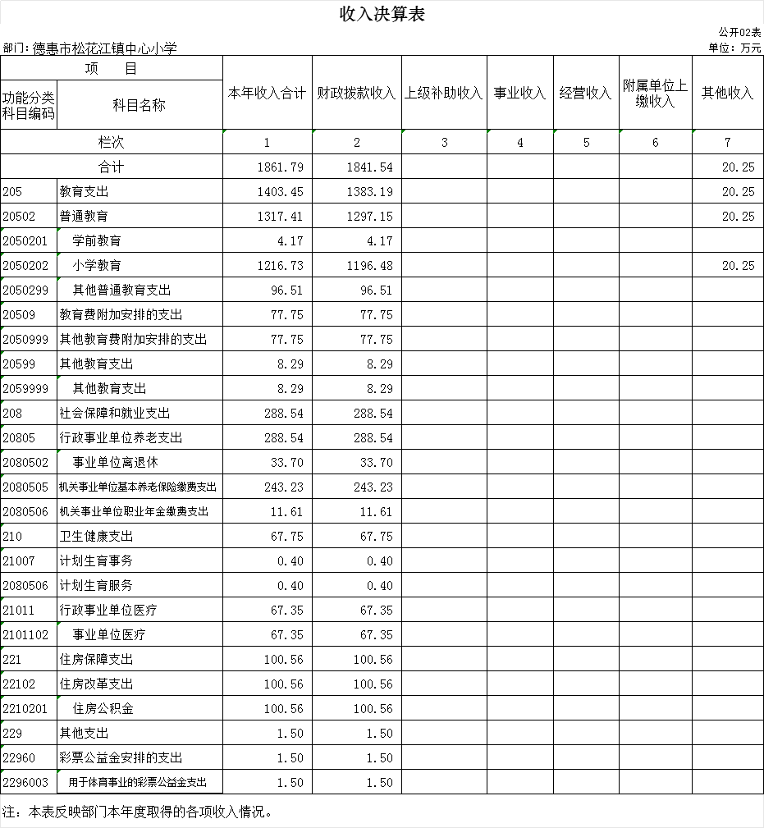

三、支出决算表

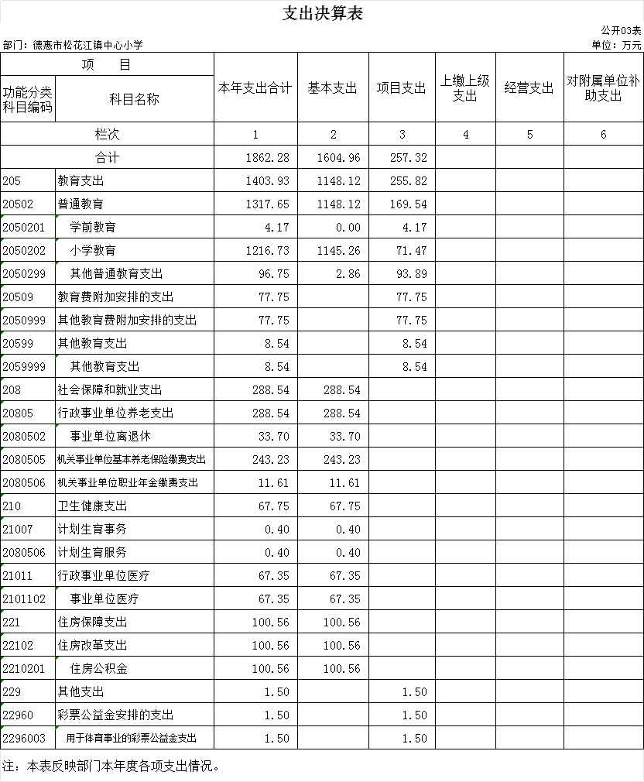

四、财政拨款收入支出决算总表

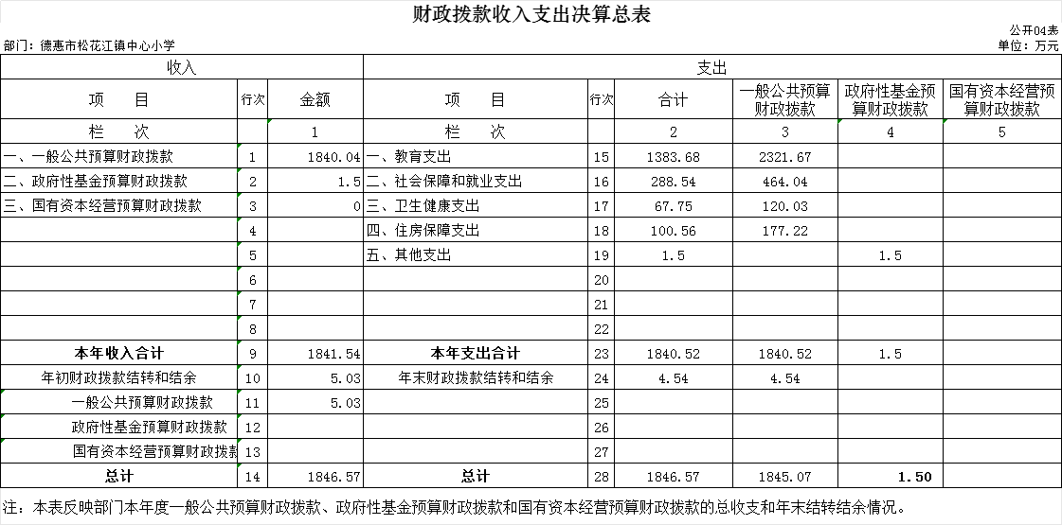

五、一般公共预算财政拨款支出决算表

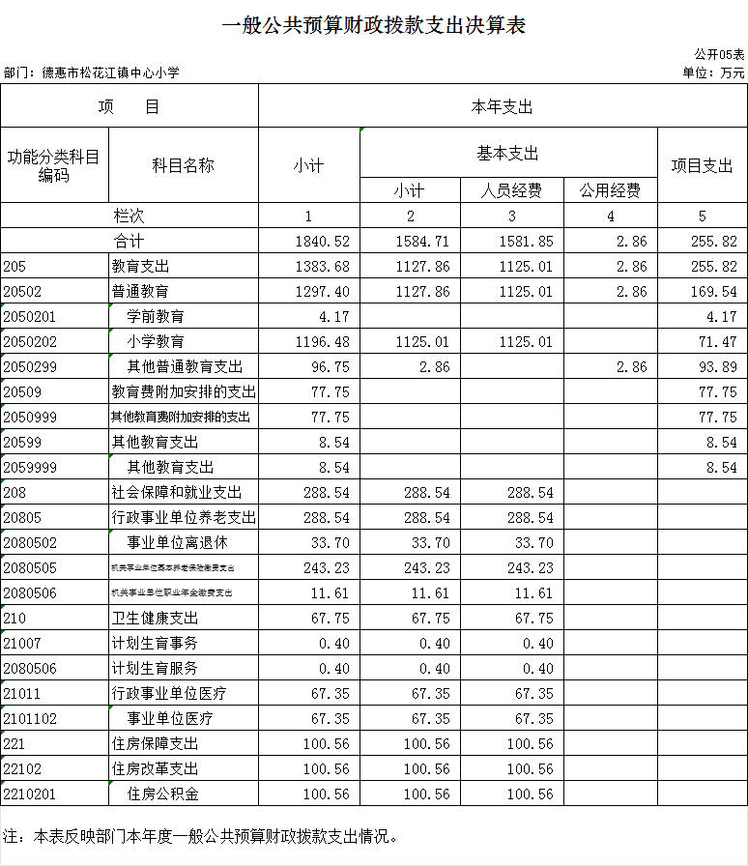

六、一般公共预算财政拨款基本支出决算表

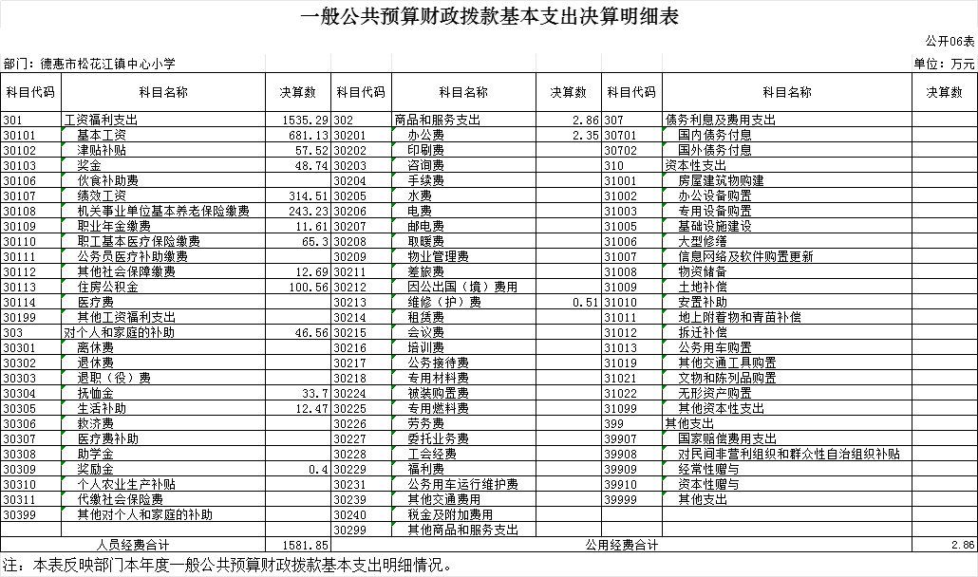
七、政府性基金预算财政拨款收入支出决算表

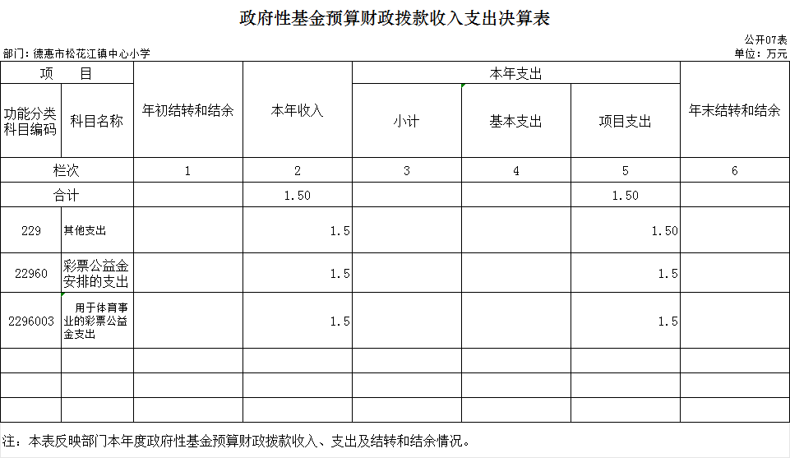

八、国有资本经营预算财政拨款支出决算表
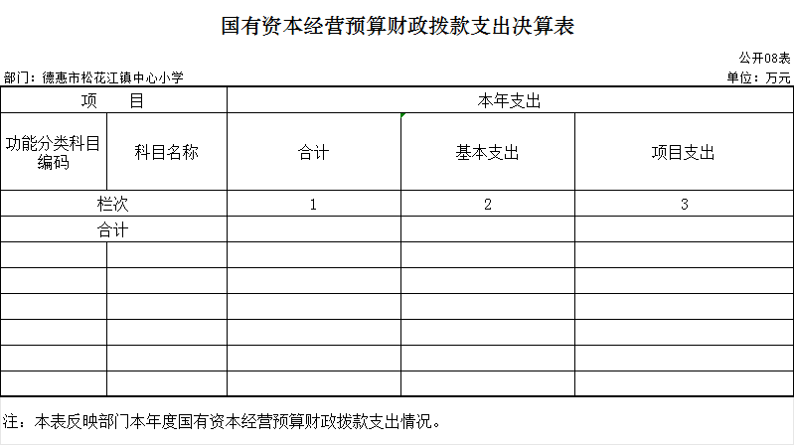
九、财政拨款“三公”经费支出决算表
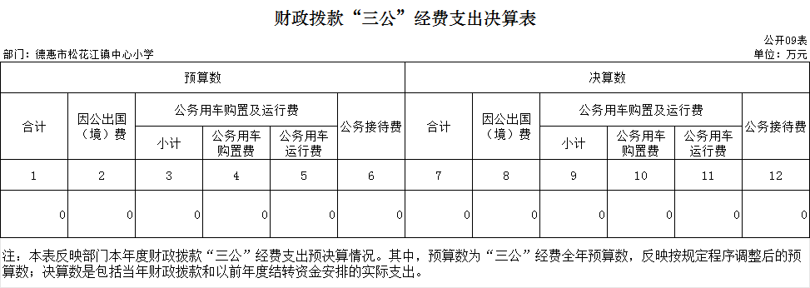

- 部门预算项目支出绩效自评表
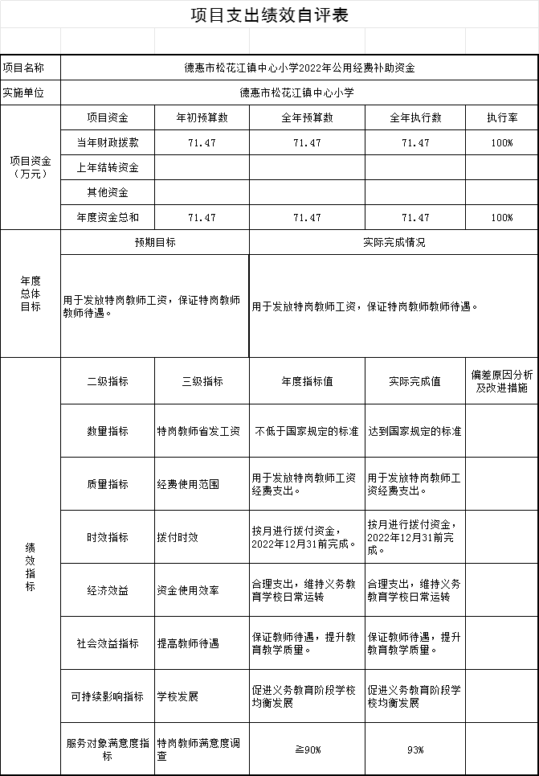

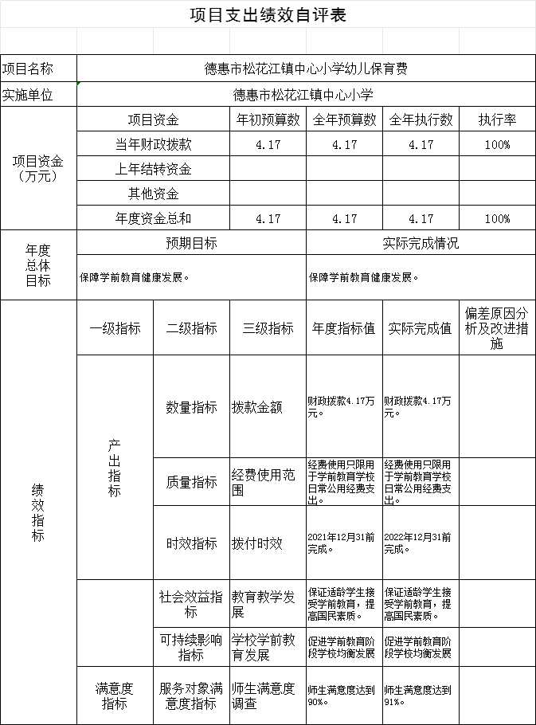

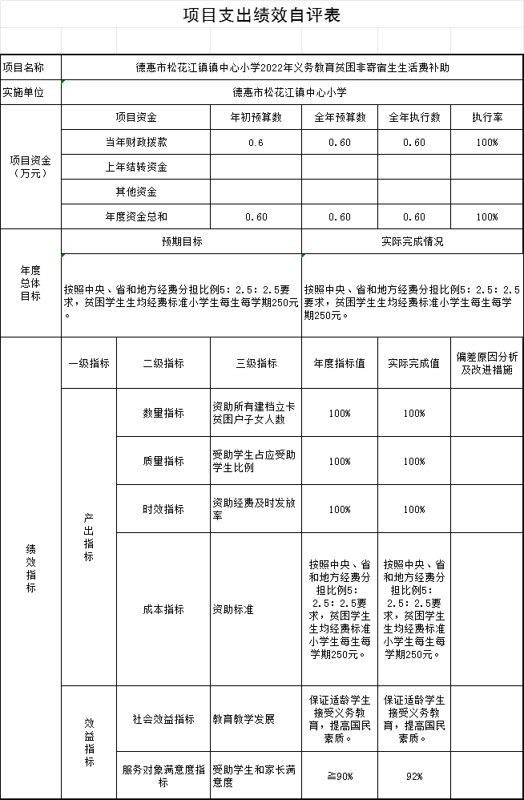

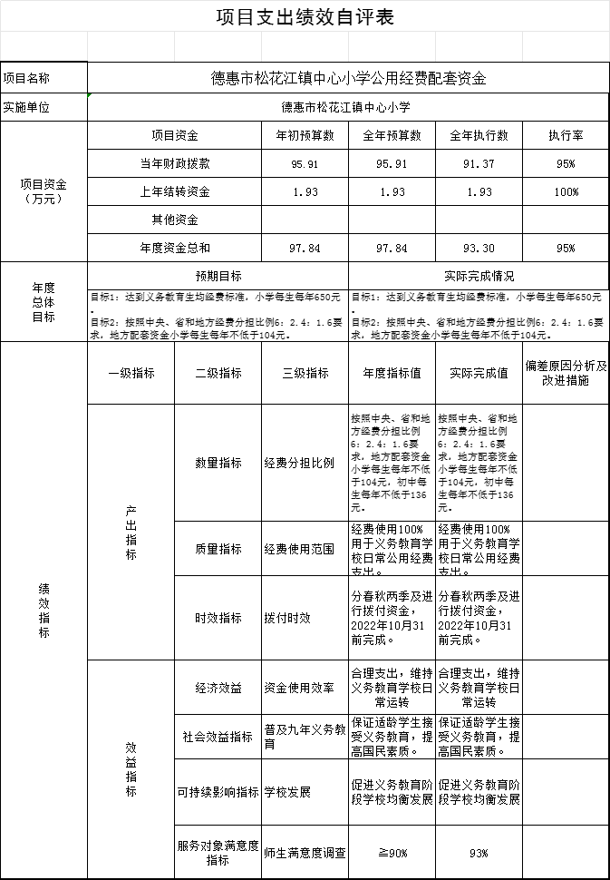

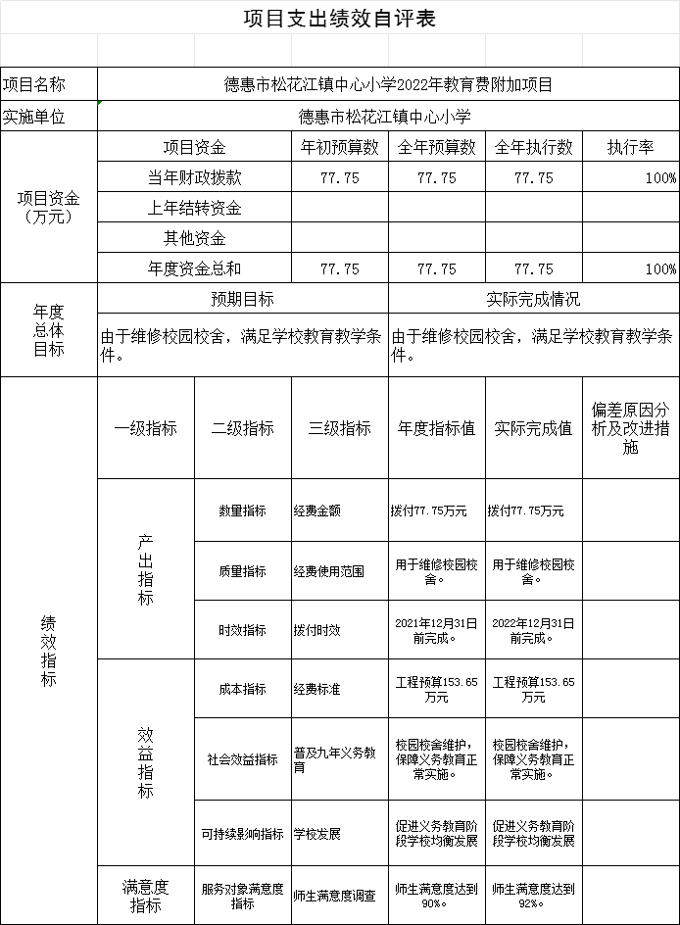

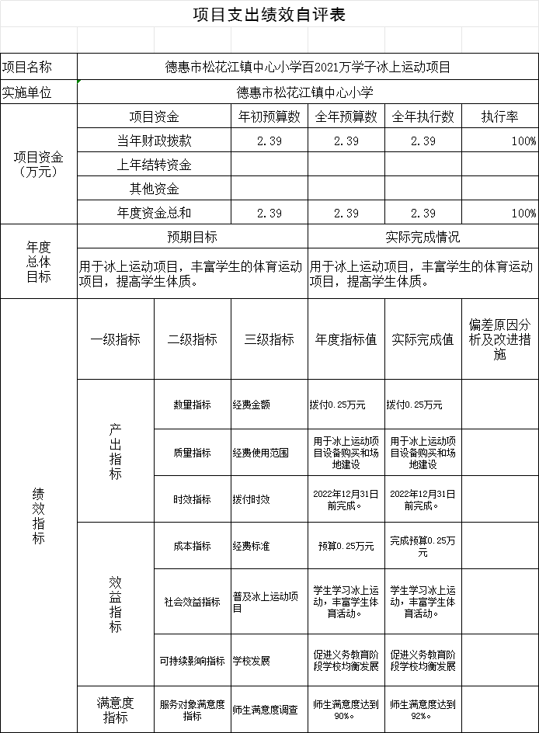

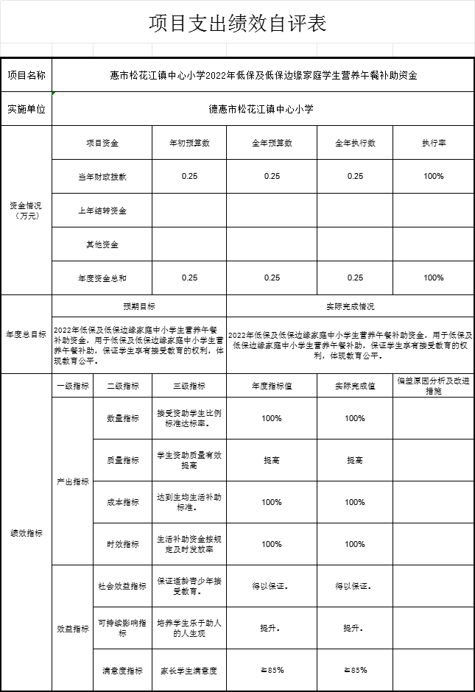

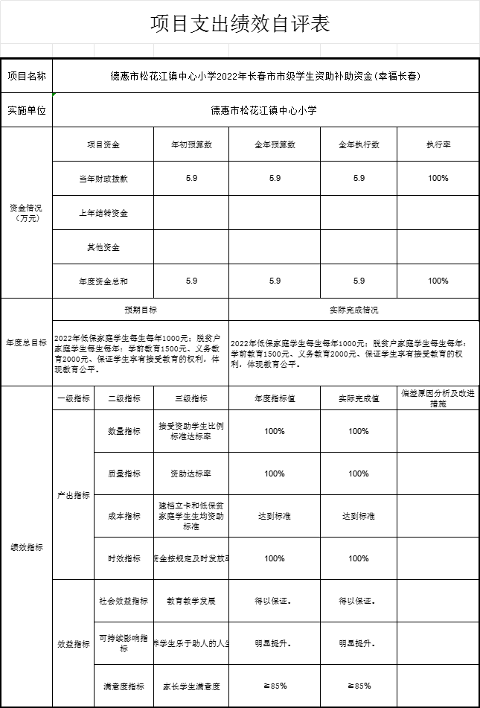

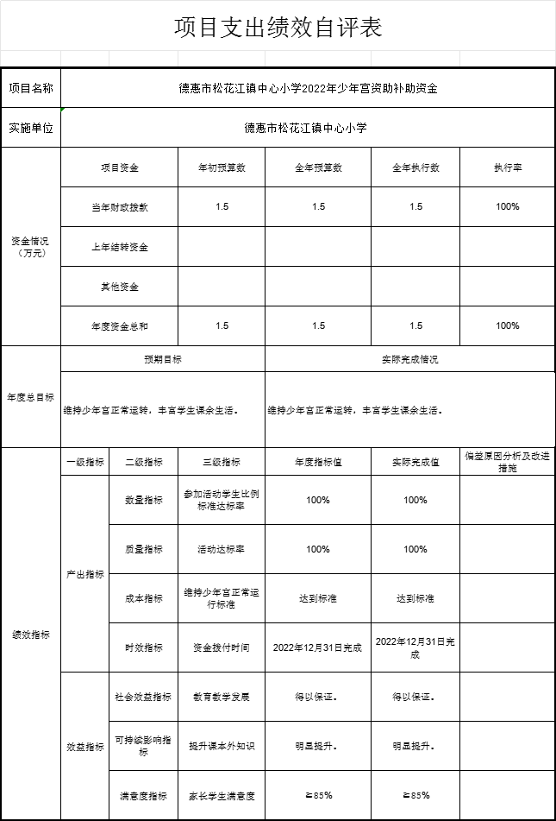

第三部分 2022年度部门决算情况说明

一、收入支出决算总体情况说明
2022年度收、支总计各1866.82万元。与2021年相比，收、支总计各增加90.13万元，增长5%。主要原因：教师工资调整。
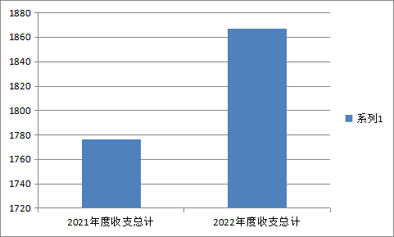
二、收入决算情况说明
本年收入合计1861.79万元，其中：财政拨款收入1841.54万元，占90%；其他收入20.25万元，占1%。
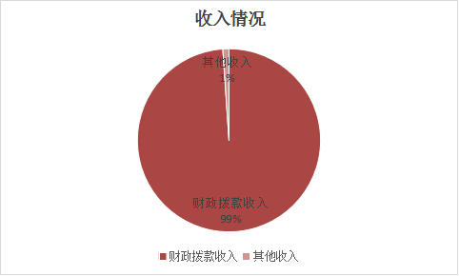
三、支出决算情况说明
本年支出合计1862.28万元，其中：基本支出1604.96万元，占86%；项目支出257.32万元，占14%；基本支出中，人员经费1602.1万元，占99.8%；公用经费2.86万元，占0.2%。
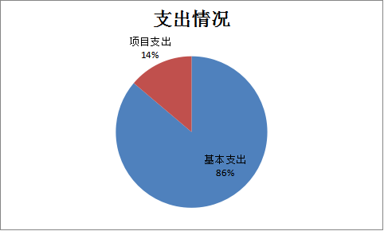
四、财政拨款收入支出决算总体情况说明
2022年度财政拨款收、支总计各1846.57万元，与2021年相比，财政拨款收、支总计各增加69.88万元，增长3.9%。主要原因：教师工资调整。

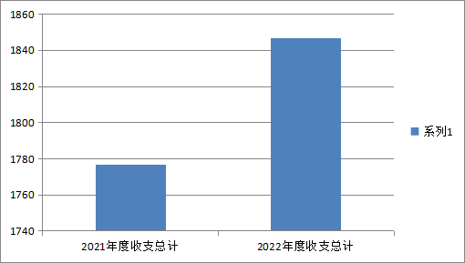
五、一般公共预算财政拨款支出决算情况说明
（一）一般公共预算财政拨款支出决算总体情况
2022年度一般公共预算财政拨款支出1840.52万元，占本年支出合计的100%。与2021年相比，一般公共预算财政拨款支出增加76.61万元，增长4.3%。主要原因：教师工资调整。
（二）一般公共预算财政拨款支出决算结构情况
2022年度一般公共预算财政拨款支出1840.52万元，主要用于以下方面：教育（类）支出1383.68万元，占75%；社会保障和就业（类）支出288.54万元，占16%；卫生健康（类）支出67.75万元，占4%；住房保障（类）支出100.56万元，占5%。
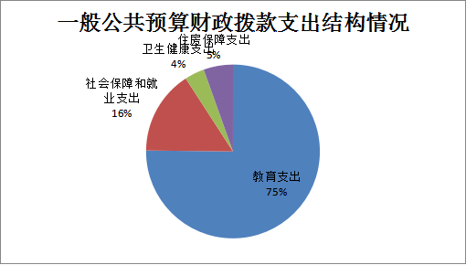
（三）一般公共预算财政拨款支出决算具体情况
2022年度一般公共预算财政拨款支出年初预算为1843万元，支出决算为1840.52万元，完成年初预算的99.9%。其中：
- 教育支出（类）普通教育（款）学前教育（项）4.17万元，年初预算为4.17万元，支出决算为4.17万元，完成年初预算的100%。
- 教育支出（类）普通教育（款）小学教育（项）1196.48万元，年初预算为1196.48万元，支出决算为1196.48万元，完成年初预算的100%。
- 教育支出（类）普通教育（款）其他普通教育支出（项）96.75万元，年初预算为98.75万元，支出决算为96.75万元，完成年初预算的98%，主要原因：当年取暖费未全部支付。
- 教育支出（类）教育费附加安排的指出（款）其他教育费附加安排的指出（项）77.75万元，年初预算为77.75万元，支出决算为77.75万元，完成年初预算的100%。
- 教育支出（类）其他教育支出（款）其他教育支出（项）8.54万元，年初预算为8.54万元，支出决算为8.54万元，完成年初预算的100%。
- 社会保障和就业支出（类）行政事业单位养老支出（款）事业单位离退休（项）33.7万元，年初预算为33.7万元，支出决算为33.7万元，完成年初预算的100%。
- 社会保障和就业支出（类）行政事业单位养老支出（款）机关事业单位基本养老保险缴费支出（项）243.23万元，年初预算为243.23万元，支出决算为243.23万元，完成年初预算的100%。
- 社会保障和就业支出（类）行政事业单位养老支出（款）机关事业单位职业年金缴费支出（项）11.61万元，年初预算为11.61万元，支出决算为11.61万元，完成年初预算的100%。
- 卫生健康支出（类）计划生育事务（款）计划生育服务（项）0.4万元，年初预算为0.4万元，支出决算0.4万元，完成年初预算的100%。
- 卫生健康支出（类）行政事业单位医疗（款）事业单位医疗（项）67.35万元，年初预算为67.35万元，支出决算为67.35万元，完成年初预算的100%。
- 住房保障支出（类）住房改革支出（款）住房公积金（项）100.56万元，年初预算为100.56万元，支出决算为100.56万元，完成年初预算的100%。
六、一般公共预算财政拨款基本支出决算情况说明
2022年度一般公共预算财政拨款基本支出1584.71万元，其中：人员经费1581.85万元，主要包括：基本工资、津贴补贴、奖金、绩效工资、机关事业单位基本养老保险缴费、职业年金缴费、职工基本医疗保险缴费、其他社会保障缴费、住房公积金、其他工资福利支出、退休费、退职（役）费、抚恤金、生活补助、助学金、奖励金、其他对个人和家庭的补助支出。
公用经费2.86万元，主要包括：办公费、印刷费、手续费、水费、电费、邮电费、取暖费、物业管理费、差旅费、维修（护）费、劳务费、其他商品和服务支出、房屋建筑物购建、办公设备购置、专用设备购置。
七、政府性基金预算财政拨款收入支出决算情况说明
2022年度政府性基金预算财政拨款年初结转和结余0万元；本年收入1.5万元；本年支出1.5万元，年末结转和结余 0万元。支出具体情况如下：
1.其他支出（类）彩票公益金安排的支出（款）用于教育事业的彩票公益金支出政府性基金财政拨款支出（项）为 1.5万元，主要用于德惠市松花江镇中心小学少年宫正常运转办公费支出。完成年初预算的 100 %。
八、国有资本经营预算财政拨款支出决算情况说明
本单位本年度无国有资本经营预算财政拨款支出。
九、财政拨款“三公”经费支出决算情况说明
（一）“三公”经费财政拨款支出决算总体情况说明
本单位本年度无“三公”经费财政拨款支出。
（二）“三公”经费财政拨款支出决算具体情况说明
本单位本年度无“三公”经费财政拨款支出。
十、关于2022年度预算绩效管理情况的说明
（一）绩效评价工作开展情况
1、组织对2022年度部门预算德惠市松花江镇中心小学2022年义务教育费用项目等9个二级项目进行了绩效自评，共涉及资金261.86万元，绩效自评率为100%。
2、组织对城乡义务教育补助经费、学生资助补助经费等1个转移支付资金开展了绩效自评，共涉及资金71.47万元，具体情况如下：
组织对德惠市松花江镇中心小学2022年公用经费补助资金项目转移支付资金开展了绩效自评，根据年初设定的绩效目标，项目全年预算数71.47万元，执行数71.47万元，执行率为100%。该项目绩效目标完成情况如下：2022年度小学生均公用经费达到国家规定的标准：小学年生均650元，特殊教育、随班就读和送教上门年生均6000元，取暖费年生均185元，住宿生公用经费年生均200元；全部学生享受免费教科书政策；家庭经济困难学生全部享受生活补助政策。教科书质量合格率为100%。乡村教师队伍素质和贫困地区学生身体素质得到提升。学校和老师满意度达到90%，家长和学生满意度达到92%，完成绩效目标要求。
3、组织对中小学公用经费地方配套资金等8个项目进行了部门评价，共涉及资金190.39万元，具体情况如下：
组织对德惠市松花江镇中心小学幼儿保育费项目资金转移支付资金开展了绩效自评，根据年初设定绩效目标，项目全年预算资金4.17万元，至2021年12月31日执行4.17万元，执行率100%，该项目完成绩效目标情况如下：2022年12月31日全部按生均公用经费拨款每生每年600元，省与地方分担比例为4.5：5.5。地方配套资金每生每年330元标准足额拨付到位，经费使用只限用于学前教育学校日常公用经费支出，保证适龄学生接受义务教育，提高国民素质，促进学前教育阶段学校均衡发展。通过问卷调出及走访调查此项目家长学生满意度达92%，完成年初设定绩效目标。
组织对德惠市松花江镇镇中心小学2022年义务教育贫困非寄宿生生活费补助项目资金转移支付资金开展了绩效自评，根据年初设定的绩效目标，项目全年预算数0.6万元，执行数0.6万元，执行率为100%。该项目绩效目标完成情况如下：2022年贫困非寄宿学生生活补助地方配套资金发放已于2022年12月31日前全部完成，校内所有建档立卡贫困户子女接受资助比例100%，补助资金按规定及时发放率100%，达到贫困学生生均经费标准初中每生每学期250元，使适龄贫困学生正常接受教育得以保证，培养了学生乐于助人的人生观，使学生资助质量有效提高，通过问卷调查、走访调查该项目受助学生和家长满意度达到92%，完成年初设定的各项绩效目标。
组织对德惠市松花江镇中心小学公用经费配套资金项目资金转移支付资金开展了绩效自评，根据年初设定的绩效目标，项目全年预算数97.84万元，执行数93.3万元，执行率为2.7%。该项目绩效目标完成情况如下：2022年公用经费地方配套资金已于2022年10月31前分春秋两季完成拨付，按照中央、省和地方经费分担比例6：2.4：1.6要求，地方配套资金初中每生每年104元。经费100%用于义务教育学校日常公用经费支出，使学校日常运转得以保障，保证了适龄学生接受义务教育，促进了国民素质的提高和义务教育阶段学校均衡发展。通过问卷调查、走访调查该项目师生满意度达到92%，完成年初设定的各项绩效目标，疫情原因，大部分经费款项未支付，待2023年支付。
组织对德惠市松花江镇中心小学2022年教育费附加项目资金转移支付资金开展了绩效自评，共涉及资金77.75万元。使用100%用于义务教育学校校园校舍维修经费支出。 保证适龄学生接受义务教育，提高国民素质。
组织对德惠市松花江镇中心小学百2021万学子冰上运动项目项目资金转移支付资金开展了绩效自评，共涉及资金2.39万元。使用100%用于义务教育学校开展冰上运动项目经费支出。 保证适龄学生接受体育素质教育，提高国民素质。
组织对德惠市松花江镇中心小学2022年低保及低保边缘家庭学生营养午餐补助资金项目转移支付资金开展了绩效自评，共涉及资金0.25万元。资助所有建档立卡贫困户子女人数25人，资助标准达标率100%。2022年10月31前完成。保证适龄学生接受义务教育，提高国民素质。
组织对德惠市松花江镇中心小学2022年长春市市级学生资助补助资金(幸福长春)项目转移支付资金开展了绩效自评，根据年初设定的绩效目标，项目全年预算数5.9万元，执行数5.9万元，执行率为100%。该项目绩效目标完成情况如下：2022年长春市市级学生资助补助资金发放已于2022年12月31日前全部完成，校内所有建档立卡贫困户子女接受资助比例100%，补助资金按规定及时发放率100%，达到脱贫攻坚资助标准每生每年2000元，幸福长春资助标准每生每年1000元，使适龄贫困学生正常接受教育得以保证，培养了学生乐于助人的人生观，使学生资助质量有效提高，通过问卷调查、走访调查该项目受助学生和家长满意度达到92%，完成年初设定的各项绩效目标。
组织对德惠市松花江镇中心小学2020年少年宫项目金转移支付资金开展了绩效自评，共涉及资金1.5万元。保证本学区内学生都能参加少年宫活动，经费用于少年宫建设和保证日常活动，2021年10月31前完成。按预算要求，保质保量完成任务，保证经费全部用于保证日常活动。
存在的问题：把绩效考核作为绩效管理，只重结果不看过程。绩效管理流程不完整，没有达到事前计划、事中管理、事后考核三位一体。
（二）绩效评价结果应用
我单位绩效评价结果应用情况如下：
一将绩效目标设置作为预算安排的前置条件，全面实施绩效管理，完善预算绩效管理流程，扩大预算绩效管理范围，加强评价结果运用，努力盘活存量、用好增量，提高资源配置效率和使用效益，大大提高财政资金使用效益。
二是加强项目绩效评价，重点围绕专项资金项目和社会关注度高、影响力大，事关民生方面的支出项目进行绩效评价，提升财政支出绩效。
三是开展全过程绩效管理工作。项目进行全过程预算绩效管理考核。填报项目支出绩效自评表，切实增强资金主管部门及资金使用单位的支出责任意识和支出效率意识。
四是加强资金动态监控，对一些社会关注度高、影响力大的项目的绩效情况在一定范围内公开。稳步推进绩效管理，积极开展项目进行绩效管理工作。
十一、其他重要事项的情况说明
（一）机关运行经费支出情况
2022年度，机关运行经费支出0万元，比年初预算数增加0万元。
（二）政府采购支出情况
无安排此项经费
（三）国有资产占用情况
截至2022年12月31日，德惠市松花江镇中心小学共有车辆0辆，单位价值100万元以上专用设备0台（套）。

第四部分 名词解释

一、财政拨款收入：指单位从同级财政部门取得的财政预算资金。
二、上级补助收入：指从主管部门和上级单位取得的非财政补助收入。如***单位的****收入。
三、事业收入：指事业单位开展专业业务活动及辅助活动取得的收入。如***单位的****收入。
四、经营收入：指事业单位在专业业务活动及其辅助活动之外开展非独立核算经营活动取得的收入。如***单位的****收入。
五、附属单位上缴收入：指事业单位附属独立核算单位按照有关规定上缴的收入。如***单位上缴的****收入。
六、其他收入：指除上述收入以外的各项收入。包括未纳入财政预算或财政专户管理的投资收益、银行存款利息收入、租金收入、捐赠收入，现金盘盈收入、存货盘盈收入、收回已核销应收及预付款项、无法偿付的应付及预收款项，从省财政以外的同级单位取得的经费、从非省财政取得的经费，以及行政单位收到的财政专户管理资金等。（只保留部门已发生的收入明细，未发生的收入明细删掉）
七、使用非财政拨款结余：指事业单位使用以前年度积累的非财政拨款结余弥补当年收支差额的金额。
八、年初结转和结余：指单位以前年度尚未完成、结转到本年按有关规定继续使用的资金。
九、结余分配：指事业单位按照会计制度规定缴纳的所得税以及从非财政补助结余提取的职工福利基金、事业基金等。
十、年末结转和结余：指单位按有关规定结转到下年或以后年度继续使用的资金。
十一、基本支出：指单位为保障其机构正常运转、完成日常工作任务而发生的人员支出和公用支出。
十二、项目支出：指单位为完成特定行政任务和事业发展目标在基本支出之外所发生的支出。
十三、经营支出：指事业单位在专业业务活动及其辅助活动之外开展非独立核算经营活动发生的支出。
十四、上缴上级支出：指事业单位按照有关规定上缴上级单位的支出。主要是*****（单位名称）上缴给****（单位名称）的****（资金名称）资金。
十五、对附属单位补助支出：指事业单位用财政补助收入之外的收入对附属单位补助发生的支出。
十六、“三公”经费：纳入省级财政预决算管理的“三公”经费，是指省级部门用财政拨款安排的因公出国（境）费、公务用车购置及运行费和公务接待费。是党政机关维持运转或完成特定工作任务所开支的相关支出，是政府行政开支的一部分。其中，因公出国（境）费反映公务出国（境）的国际旅费、国外城市间交通费、住宿费、伙食费、培训费、公杂费等支出；公务用车购置及运行费反映单位公务用车车辆购置支出（含车辆购置税）及燃料费、维修费、过桥过路费、保险费、安全奖励费等支出；公务接待费反映单位按规定开支的各类公务接待（含外宾接待）支出。
十七、机关运行经费：指为保障行政单位（含参照公务员法管理的事业单位）运行用于购买货物和服务的各项资金，包括办公及印刷费、邮电费、差旅费、会议费、福利费、日常维修费、专用材料及一般设备购置费、办公用房水电费、办公用房取暖费、办公用房物业管理费、公务用车运行维护费以及其他费用。
十八、******（对部门使用的所有“项”级政府收支分类科目，参照《2022年政府收支分类科目》中的科目说明和中央部门决算公开模板进行说明）：

